磁浮列車

研究者: 張耕榕、巫品君、楊承澔、陳冠寰 指導老師: 潘瀅方老師
一、磁浮列車的介紹
運輸工具為了要移動，常常都需要利用汽油、柴油、天然氣或電力等能源來提供動能。地面上的交通工具主要依賴輪子與地面產生的摩擦力在行走，但也因為摩擦力，使得它們有一個時速約300公里的上限。
由於摩擦力造成能量的散失，使得原本在行走的物體停下來，往往部份能源就耗費在這摩擦力上。人們開始思考如何減少摩擦力，也想到磁力可使物體浮起，於是開始將「浮」的概念運用於火車運行，「磁浮列車」這個詞也就因而誕生了。
磁浮列車是利用電磁場特有「同性相斥、異性相吸」的相互感應作用，靠磁力來實現列車和導軌間的漂浮(與軌道沒有直接的接觸)、約束和驅動，從而實現列車緊貼路面但是又無接觸的高速行進。由於電磁體系完全取消了列車和鋼軌間直接接觸所引起的摩擦力，大幅度降低了能耗、磨損、振動和噪音等對環境不良的影響，也比輪軌列車更容易實現高速運行，能夠更為快速、廉價、安全、舒適、低雜訊、不製造污染的抵達目的地，被喻為符合未來要求的21世紀新式交通運輸工具。

二、磁浮列車的原理
(一)電流磁效應簡介：
在螺旋形的導線上通電，就會在螺旋形導線的中間產生感應磁場，而此感應磁場的大小和導線圈數及電流成正比，當電流斷路時感應磁場也會同時消失。

(二)磁浮列車浮起的原理：
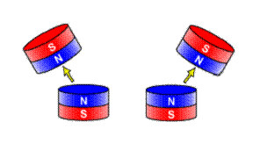
磁浮列車能浮起來就是利用永久磁鐵或電磁鐵「異極會相吸，同極卻有極強的排斥力」的原理，以磁力使火車懸浮於路軌之上。因為車體的重量不輕，車上及軌道上的磁力必須要很強，因此搭配使用永久磁鐵和電磁鐵，除了可增強磁性之外，還可以節省部分的電力。
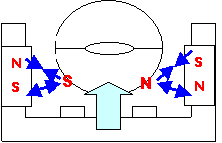
通常無法使一塊磁鐵穩定地浮在另一塊磁鐵上 通電後，改變電流方向就能變換磁極，達成列車浮起--停下的效果
(三)磁浮列車前進的原理：
磁浮列車採用將馬達與直線動作機構結合為一體的線性馬達或者超導電磁鐵作為推進系統。線性馬達將原來普通馬達轉動的力量轉換為直線移動的力量，電磁鐵和地上安裝的不結線線圈，利用電磁鐵同性相斥的原理，產生電流電磁感應現象產生斥力，使得懸浮在軌道上的列車能向前推進；因為並沒有與軌道直接接觸，因此能將阻力減最小，在前進的時候，利用電與磁變換頻率的交互作用以電流方向來改變磁極，實現磁浮列車速度改變及行進後退的動作控制。

三、磁浮列車的發展
由於磁浮列車的概念及優點受到重視，近年來德、日等先進國家已研製和發展了各種形式的磁浮列車，並逐漸接近實際應用階段。
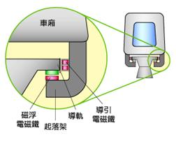
德系磁浮列車採電磁懸浮法
首先，德國是目前磁浮列車發展技術最為成熟的國家。1934年，工程師赫爾曼．肯佩爾即獲得製造磁浮鐵路的基本專利。後來慢慢發展試驗，在建設埃姆斯蘭磁懸浮高速列車試驗基地，採用不用超導磁體的「電磁懸浮法」(常導磁浮方式，EMS) ，用普通直流鐵芯電磁鐵懸浮在車體的下方，導軌為磁鐵將列車懸起，所以稱為常導型或磁吸型磁浮列車，它在列車兩翼上安裝了一系列的電磁鐵，而其兩翼又伸入導軌下方。當通上電流時，電磁鐵會吸引鐵軌而往上提升。此列車懸浮時的空隙較小，一般為10cm左右，速度可達每小時400-500公里。1988年時，在慕尼黑的國際交通展覽會上展出實驗性質載人的當時最高時速420公里的TR07號。
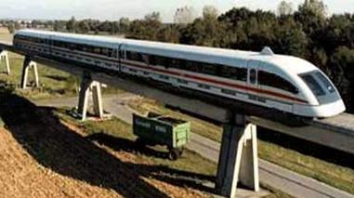
德國1999年在埃姆斯蘭試驗基地測試08號試驗系列車型

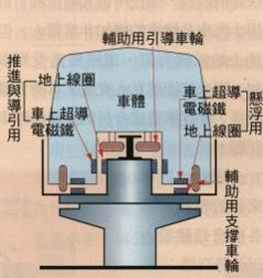
日系磁浮列車採電動力懸浮法
在研製磁浮列車製造技術的角逐中，日本是德國的最大競爭對手，而這兩個國家的磁浮列車在設計上截然不同。早在60年代日本就提出要研製超高速鐵路(磁浮鐵道)計畫，以達到時速500公里以上為目標；採用「電動力懸浮法」(電動懸浮方式，也稱為超導磁力浮上方式，EDS)把推斥型磁浮列車浮起，用超導磁體感應埋藏於U型導軌內之線圈以產生渦電流，再利用這個渦電流產生另一個磁場，且其極性會與列車上電磁鐵磁場的極性方向相同。由於兩個磁場互相推斥的結果使車輛浮起，列車運行時與佈置在地面上的線圈相互作用，產生電動斥力將列車懸起，懸浮氣隙較大，一般為100cm左右，速度可達每小時500公里以上。配有高溫超導體的磁浮列車重量更輕、磁力更強、浮力更大，也可使軌道的建造成本下降更多。目前最快的車行速度是JR東海鐵路公司與日本鐵道綜合技術研究所進行磁浮列車測試，時速突破581公里，創下世界載人列車行駛速度最快的紀錄。
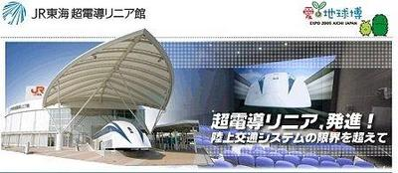
JR東海鐵路公司與日本鐵道綜合技術研究的 MLX01磁浮列車海報

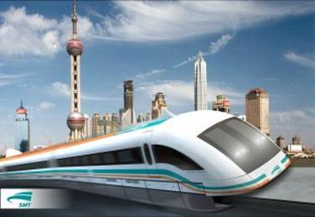
中國於2001年興建浦東機場至陸家嘴全長 30公里 的磁浮高速鐵路，並從2003年開始營運

此外，中國自德國引進磁浮列車系統在上海進行商業運轉，載人最高時速430公里。目前有項「低速磁浮列車試驗項目」在中國上海動工興建。低速磁浮列車採用高架形式的快速客運系統；低速磁浮列車噪音遠低於高速磁浮列車，較適合在人群密集的地區使用，且速度快於輕軌，速度接近每小時100公里。
當前德、日、英、韓和俄羅斯都已研製成功磁浮列車（主要使用電磁懸浮法）。在未來的發展方面，美國正在研製一種在地下真空隧道裡飛馳的磁浮超音速列車，這種車最高時速可達22500公里／時，為音速的20倍。如果將來真的能實驗成功載客，就太令人驚訝了！

四、磁浮列車的優缺點
(一) 磁浮列車的優點：
- 低耗能、無污染。
- 高速運行平穩，舒適性好，安全性高。
- 速度調節範圍寬，可適用於不同距離和運行要求。
- 噪音小：無鐵軌與車輪的摩擦噪音，也無傳動和滾動噪音。
- 維護費用低：平時由電腦系統對電力和電子設備進行檢測，不需要一般火車的機械等例行檢修。
- 使用壽命長：磁浮列車的路軌壽命是80年，而輪軌列車的鋼軌和地基壽命是60年；磁浮列車車輛壽命是35年，而輪軌列車車輛壽命是20~25年。
- 磁浮列車的運行和維修的成本約是輪軌高速列車的1／4。

(二) 磁浮列車的缺點
- 營建費用高。
- 產生強磁場。
- 懸浮高度低（常導型）。
- 修建磁浮鐵路和製造磁浮列車的經費高。

五、結論
隨著社會發展的進步，人與人的互動越來越頻繁，交通運輸系統成為現代生活不可或缺的重要支柱。一個進步的國家必須要有健全的交通網，如果再加上具備快速的運輸工具，將更能促進各區域間的經濟發展、物資交流和人才流動，同時對於疏通大城市的人口擁擠問題有莫大的助益。
運輸專家們無時不刻努力克服複雜的系統工程問題，尋找更合乎現代人的交通工具。因而利用線性馬達的前進原理、將原來馬達轉動力量轉換為直線運動力量；或者運用超導體，尤其是高溫超導體的磁浮列車，便成為多國發展無污染交通工具的目標。
磁浮列車利用磁力的排斥與吸引作用，使得浮在軌道上的列車能向前加速或減速，由於車體與軌道間沒有摩擦力，能量不會因此而消耗。日本採用電動懸浮方式，也稱為超導磁力浮上方式，用超導磁體與軌道導體中所感應的電流之間的相斥使車輛浮起。而德國採用常導磁浮方式，用鐵芯電磁鐵懸浮在車體的下方，導軌為磁鐵，而使車體浮起。
與我們相鄰的中國，不但已完成了高速磁浮列車的建造，也正進行低速磁浮列車試驗的興建，早已具備技術、設備、車廂等全部自行研發的能力。那麼，在人口密度高的台灣是否也適合運用磁浮列車技術呢？期許專家們能研發出一套更適合台灣地形和民眾需求的新客運系統，讓台灣也能跟上時代的腳步！

六、參考資料
- Superconductorhttp://home.kimo.com.tw/math_list/
- 運輸科技的演進 http://content.edu.tw/junior/life_tech/tc_jr/student/course/307/307s.htm
- 關於磁浮列車 http://www.people.com.cn/BIG5/channel1/15/20000616/105736.html
- 磁浮列車的基本原理 http://www.ccsh.tp.edu.tw/study1/car/futureMRT/use.htm
- Yahoo!奇摩新聞 http://tw.news.yahoo.com/051023/15/2g1oe.html
- 林鳳生，超導奇觀，p.131，凡異。
- 張永明，磁浮列車的原理與發展。牛頓雜誌 218期，p.104-111。

